УДК 621.9
С.П. Ветров¹, К.Н. Новиков², М. В. Петров²
¹ Рыбинский государственный авиационный технический
университет имени П. А. Соловьева,
Россия, 152934, Рыбинск, , ул. Пушкина, 53
РУКОВОДСТВО по оформлению ТЕЗИСОВ ДОКЛАДОВ
Вводные замечания. Настоящее «Руководство...» содержит основные требования к оформлению авторского оригинала тезисов доклада для публикации в Сборнике тезисов докладов XXV Школы-семинара.
Тезисы, не удовлетворяющие требованиям оформления, не рассматриваются.
Оформление «Руководства...» полностью моделирует авторский оригинал тезисов. Оно подготовлено с помощью текстового редактора Microsoft Word в виде соответствующего файла. Настройки этого файла (параметры страницы, форматирование колонок, стилей и пр.) можно использовать при подготовке тезисов.
Организационные требования. Срок представления тезисов докладов — не позднее 15 февраля 2025 г. Рабочий язык конференции — русский.
Требования к авторскому оригиналу тезисов. Тексты представляются в формате Microsoft Word путем загрузки в личный кабинет на сайте XXV Школы-семинара. Формат документа А4 (210×297 мм), ориентация альбомная, текст в две колонки со страницей тезисов форматом А5 (148×210°мм) в каждой колонке.
Предельный объем тезисов — на одном листе формата А4 две страницы формата А5.
Параметры страницы (размер, ее ориентация, поля, промежуток между колонками при наборе в две колонки) должны подбираться так, чтобы каждая страница текста размещалась в поле размером 117×171 мм.
Основной шрифт — Times New Roman, межстрочный интервал — одинарный.
Страницы тезисов доклада не нумеруются.
Структура тезисов:
- УДК (9 пт, обычный);
- список авторов: сначала инициалы, а затем фамилия (10 пт, курсив);
- список организаций, представляющих доклад, (9 пт, обычный);
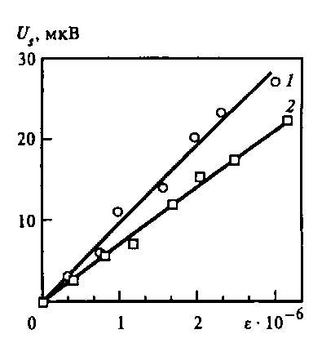
1 — R=0,73; 2 — R=0,6
Рис. 1. Пример оформления графика и подрисуночной подписи

- название доклада (11 пт, полужирный, прописной);
- тезисы — краткое содержание доклада (10 пт, обычный);
- список литературы (при необходимости, 8 пт, обычный);
- название доклада, авторы, организации на английском языке (10 пт, полужирный);
Пример оформления графика и подрисуночной подписи (рис. 1). Минимальная толщина линии — 0,5 пт, максимальная — 1,25 пт.; минимальный размер индекса в поле рисунка — 6 пт. Подрисуночная подпись — 9 пт.
Список литературы

1. Алексеенко С. В., Мухин Д. Г., Степанов К. И., Елистратов С. Л., Миронова Н. В. Оценка эффективности применения абсорбционных тепловых насосов повышающего типа для теплоснабжения на основе среднетемпературных геотермальных источников // Доклады Академии наук высшей школы Российской Федерации, 2023. - № 3. - С. 46-58
S.P.Vetrov ¹, K. N. Novikov ², M.V. Petrov ²
¹ P. A. Solovyov Rybinsk State Aviation Technical University,
Russia 152934, Rybinsk, Pushkin St., 53
template for preparing of Extended Abstract

